# LAPORAN PRAKTIKUM INTERNET OF THINGS (IoT)

# Fakultas Vokasi, Universitas Brawijaya

**Praktik Membuat Rangkaian Lampu Lalu Lintas (Trafic Light)**

*Pradipta Rahmatan Isya Hertanto*

*Fakultas Vokasi, Universitas Brawijaya   
Email : praadipta19@student.ub.ac.id*

**Abstract** (Abstrak)

Eksperimen ini bertujuan membuat simulasi lampu lalu lintas menggunakan Arduino dengan bantuan platform Wokwi. Arduino Uno digunakan untuk mengontrol tiga lampu LED—merah, kuning, dan hijau—sesuai dengan aturan lalu lintas. Program dibuat menggunakan bahasa pemrograman sederhana di Arduino IDE untuk mengatur kapan setiap lampu menyala dan mati. Hasil simulasi menunjukkan bahwa sistem bekerja sesuai dengan urutan yang diharapkan. Eksperimen ini bermanfaat untuk memahami cara kerja lampu lalu lintas serta penggunaan Arduino dalam sistem otomatis.

**1. Introduction**

* 1. **Latar belakang**

Dalam eksperimen ini, lampu lalu lintas akan dibuat menggunakan simulasi di Wokwi, sehingga tidak memerlukan perangkat keras asli seperti Arduino atau LED. Proses pembuatan dimulai dengan menyusun skema rangkaian di Wokwi, yang terdiri dari sebuah Arduino Uno dan tiga LED sebagai indikator lampu merah, kuning, dan hijau. Setelah itu, program dibuat menggunakan bahasa pemrograman C++ di Arduino IDE untuk mengatur waktu nyala dan mati setiap lampu sesuai dengan aturan lalu lintas. Program ini kemudian diunggah ke dalam simulasi untuk diuji apakah sudah berjalan dengan benar.

* 1. **Tujuan eksperimen**

Eksperimen ini bertujuan untuk memahami rangkaian lampu lalu lintas menggunakan mikrokontroler ESP32, menyusun dan mensimulasikan rangkaian elektronik di Wokwi, serta mempelajari cara kerja ESP32 dalam mengontrol nyala lampu merah, kuning, dan hijau sesuai aturan lalu lintas.

**2. Methodology (Metodologi)**

**2.1 Tools & Materials (Alat dan Bahan)**

Laptop/PC, Wokwi (ESP32, LED, Resistor), Visual Studio Code/VS Code

**2.2 Implementation Steps (Langkah Implementasi)**

Eksperimen ini dimulai dengan menyiapkan simulasi di Wokwi dengan menambahkan ESP32, tiga LED (merah, kuning, hijau), dan resistor, lalu menyusun rangkaian sesuai konfigurasi yang benar. Setelah itu, program ditulis menggunakan Arduino IDE dengan mengatur nyala LED menggunakan fungsi digitalWrite() dan delay() sesuai siklus lampu lalu lintas. Simulasi dijalankan untuk menguji apakah sistem bekerja dengan benar, dan jika ditemukan kesalahan, dilakukan debugging serta penyesuaian kode.

**3. Results and Discussion (Hasil dan Pembahasan)**

Simulasi lampu lalu lintas menggunakan ESP32 di Wokwi berhasil berjalan sesuai dengan urutan dan durasi yang diinginkan. LED merah, kuning, dan hijau menyala bergantian sesuai aturan lalu lintas tanpa kesalahan sistem. Penyesuaian dilakukan pada durasi nyala lampu untuk memastikan transisi yang tepat. Eksperimen ini membuktikan bahwa ESP32 dapat mengontrol sistem lalu lintas secara otomatis, dan simulasi Wokwi efektif untuk menguji rangkaian sebelum implementasi fisik.

**3.1 Experimental Results (Hasil Eksperimen)**

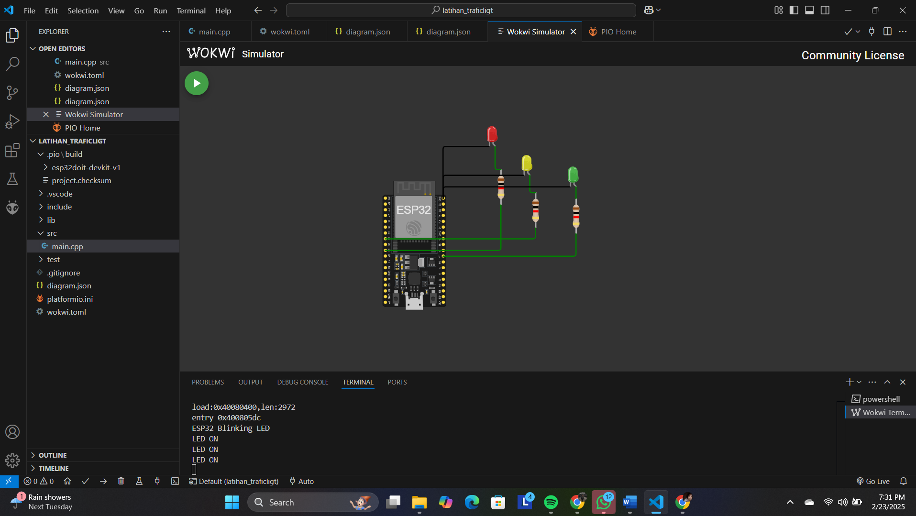

**4. Appendix (Lampiran, jika diperlukan)**

**Main.cpp**

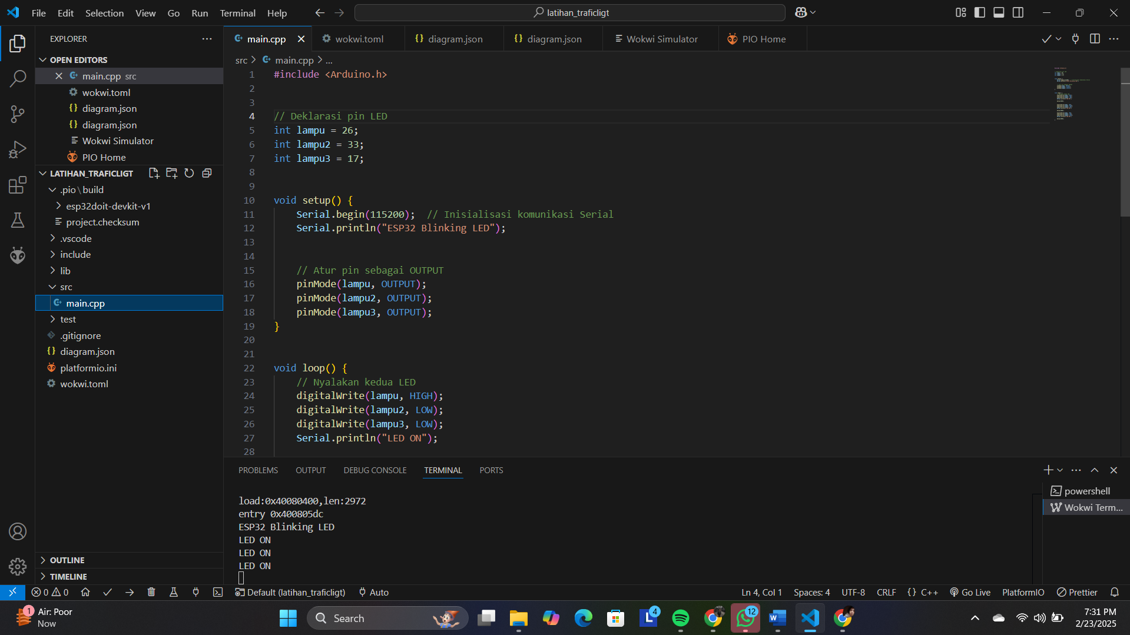

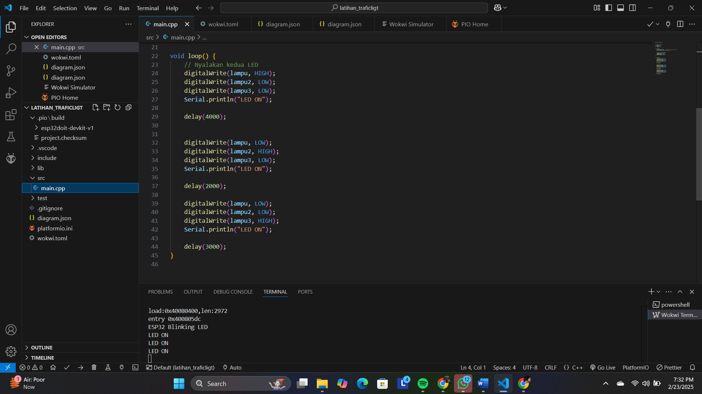

**Diagram.json**

